 | 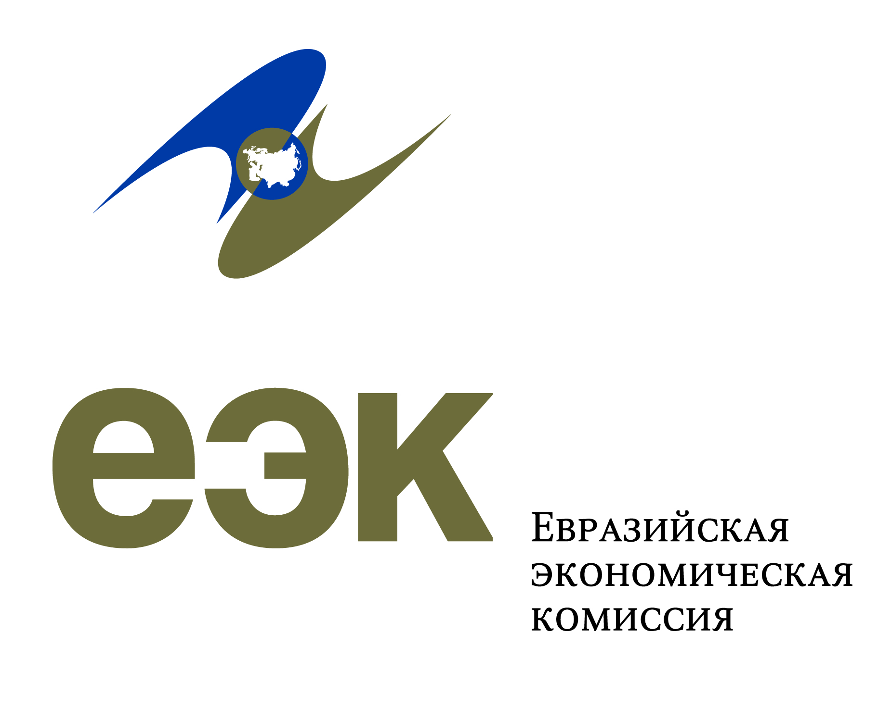 | 
Дворец Наций, Офис 437  CH-1211 Женева 10, Швейцария  Тел.: +41 22-9171134  е-mail: mario.apostolov@unece.org | Смоленский б-р, 3/5, стр.1,  Москва, 119121,  Российская Федерация,  Тел.: +7 495-604 4038  e.: bondarenko@eecommission.org  monich@eecommission.org | Экономическая и Социальная Комиссия ООН для Азии и тихоокеанского региона  The United Nations Building  Rajadamnern Nok Avenue, Bangkok 10200 Thailand  Tel: +66 2288 1658  е-mail: wangt@un.org

Обучающий семинар – практикум
по выполнению анализа - исследования государственных процедур и бизнес - процессов, связанных с внешнеэкономической деятельностью

Совместный семинар
по упрощению процедур торговли и «единому окну»
23-25 сентября 2015 года
Москва
Место проведения: Евразийская экономическая комиссия,
Москва, Смоленский бульвар, 3/5 стр.1

ПРОГРАММА

Организаторы: Евразийская экономическая комиссия,
Европейская экономическая комиссия ООН,
Экономическая и социальная комиссия для Азии и Тихого океана

Цель и задачи:
Целью семинара является оказание Евразийской экономической комиссией (далее – Комиссия) методической помощи и содействие государствам-членам Евразийского экономического союза (далее - ЕАЭС) в подготовке представителей государственных органов и уполномоченных организаций государств-членов ЕАЭС к проведению анализа - исследования (далее – анализа) бизнес - процессов в сфере внешнеэкономической деятельности (далее – АБП) для получения реальной оценки состояния развития национальных механизмов «единого окна» в государствах.
В рамках семинара участники получат достаточный объем теоретических знаний и практических навыков, необходимых для:
- описания бизнес-процессов «как есть»,
- определения степени и уровня автоматизации бизнес-процессов,
- определения административных барьеров и узких мест при переходе от бумажных документов к электронным документам.

Целевая аудитория:
Представители государственных органов, торговых и логистических компаний в государствах-членах, участвующих в национальных проектах "единого окна", имеющих опыт в анализе и оптимизации бизнес-процессов.
Ожидаемое количество участников - 25-30 человек из государств-членов ЕАЭС.

Материалы семинара размещены на сайте ЕЭК по адресу:
ЕЭК – Таможенное сотрудничество – Важная информация – Единое окно в системе регулирования ВЭД – Материалы конференций и семинаров – Практический семинар (тренинг) по анализу бизнес-процессов в сфере ВЭД
http://www.eurasiancommission.org/ru/act/tam_sotr/Pages/psbpa.aspx

Ожидаемые результаты:
Обученные специалисты готовые для:
проведения анализа бизнес-процессов и оценки уровня развития национального механизма «единого окна», в соответствии с Методикой оценки состояния развития национальных механизмов «единого окна»;
проведения консультаций экспертов на национальном уровне, которые будут принимать участие в АБП для упрощения процедур торговли.

ПРОГРАММА
09:30 Регистрация

День | Время | Программа | Ведущий
23 сентября | 10:00 -  10:45 | Приветственное слово:  Гошин Владимир Анатольевич, член Коллегии (Министр) по таможенному сотрудничеству  Евразийской экономической комиссии  Марио Апостолов, региональный советник Европейской экономической комиссии ООН (ЕЭК ООН) по торговле  Тенгфей Вон, сотруднику по экономическим вопросам отдела содействия торговле Управления торговли и инвестиций Экономической и социальной комиссии для Азии и Тихого океана (ЭСКАТО) ООН  Представление тренеров и слушателей семинара.  Презентация программы семинара. | Дуйсебаев Сержан Дамебаевич, заместитель директора Департамента таможенного законодательства и правоприменительной практики Евразийской экономической комиссии  (45 мин)
 | Модуль 1: Предварительная подготовка/организация проведения АБП
 | 10:45 -  11:15  11:15 -  11:35  11:35 -  12:30 | 1.1 Организация и управление процессом проведения анализа:  Знакомство с опытом организации и управления процессом на реальном примере анализа импорта переработанных фруктов из Кыргызстана в Казахстан  Практическая часть. Выполнение подготовленных тренерами заданий по определению: заинтересованных сторон/учреждений для создания команды, этапности работ, места роли каждого участника на конкретном этапе | Сомнук Керето  (30 мин)  Елена Василевская  (20 мин)  Владимир Абрамычев, поддержка экспертов:  Сомнук Керето,  Тенгфей Вонг,  Елена Василевская,  Марио Апостолов  (55 мин)
 | 12:30 – 13:30 | Обед | 60 мин
 | 13:30 -  14:00  14:00 -  14:20  14:20 -  15:05 | 1.2 Определение рамок АБП  Знакомство с опытом определения рамок на реальном примере анализа импорта переработанных фруктов из Кыргызстана в Казахстан  Практическая часть. Выполнение подготовленных тренерами заданий по определению рамок анализа торговых и транспортных процессов и направлений перемещения товаров.  (Определение заинтересованных сторон/учреждений, ключевых бизнес процессов и их взаимосвязи) | Сомнук Керето  (30 мин)  Елена Василевская  (20 мин)  Владимир Абрамычев, поддержка экспертов:  Сомнук Керето,  Тенгфей Вонг,  Елена Василевская,  Марио Апостолов  (45 мин)
 | 15:20 -  15:50  15:50 -  16:10  16:10 -  17:40 | 1.3 Сбор данных  Знакомство с опытом сбора данных на реальном примере анализа импорта переработанных фруктов из Кыргызстана в Казахстан  Практическая часть. Выполнение подготовленных тренерами заданий по сбору данных | Сомнук Керето  (30 мин)  Елена Василевская  (20 мин)  Владимир Абрамычев, поддержка экспертов:  Сомнук Керето,  Тенгфей Вонг,  Елена Василевская,  Марио Апостолов  (1 час 30 мин)
 | 17:40 -  18:00 | Тест | 20 мин

24 сентября | Модуль 2. Анализ и описание существующих бизнес-процессов, связанных с внешнеэкономической деятельностью
 | 9:30 -  10:00  10:00 -  10:30  10:50 -  12:30 | 2.1 Знакомство с унифицированным языком моделирования UML и построением диаграммы прецедента  Знакомство с диаграммой прецедента реального примера анализа импорта переработанных фруктов из Кыргызстана в Казахстан  Практическая часть. Выполнение подготовленных тренерами заданий по составлению диаграммы прецедента | Сомнук Керето  (30 мин)  Елена Василевская  (30 мин)  Владимир Абрамычев, поддержка экспертов:  Сомнук Керето,  Тенгфей Вонг,  Елена Василевская,  Марио Апостолов  (1 час 30 мин)
 | 12:30 – 13:30 | Обед | 60 мин
 | 13:30 -  14:00  14:00 -  14:40  14:40 -  16:40 | 2.2 Знакомство с построением диаграмм действий  Знакомство с реальными примерами ряда диаграмм действий и карточками бизнес-процессов анализа импорта переработанных фруктов из Кыргызстана в Казахстан  Практическая часть. Выполнение подготовленных тренерами заданий по составлению диаграмм (схем) действий и карточек бизнес-процесса | Сомнук Керето  (30 мин)  Елена Василевская  (40 мин)  Владимир Абрамычев,  поддержка экспертов:  Сомнук Керето,  Тенгфей Вонг,  Елена Василевская,  Марио Апостолов  (2 часа)
 | 17:00 -  17:30 | Тест | 30 мин

25 сентября | Модуль 3. Проведение оценки бизнес-процессов и подготовка отчета о проведенном АБП c выводами и рекомендациями по совершенствованию
 | 9:30 -  10:30  10:30 -  11:00  11:00 -  12:00 | 3.1 Построение графиков временных и стоимостных затрат. Подготовка отчетов с выводами и рекомендациями по совершенствованию и упрощению процедур торговли на реальных примерах.  Знакомство с реальным опытом построения графиков стоимостных и временных затрат, подготовка отчетов с выводами и рекомендациями по оптимизации торговых процессов поставки готовых фруктов из Кыргызстана в Казахстан  Практическая часть. Построение графиков временных и стоимостных затрат. | Сомнук Керето  (60 мин)  Елена Василевская  (30 мин)  Владимир Абрамычев,  поддержка экспертов:  Сомнук Керето,  Тенгфей Вонг,  Елена Василевская,  Марио Апостолов  (60 мин)
 | 12:00 – 13:00 | Обед | 60 мин
 | 13:00 -  13:45 | 3.2 Обзорное знакомство с интегрированной методологией TTFMM (Trade and Transport Facilitation Monitoring Mechanism)/ | Тенгфей Вонг  (45 мин)
 | 13:45 -  14:05 | Тест | 20 мин
 | 14:15 -  16:00 | 3.3 Выполнение итогового практического задания | Владимир Абрамычев,  поддержка экспертов:  Сомнук Керето,  Тенгфей Вонг,  Елена Василевская,  Марио Апостолов  (1 час 45 мин)
 | Подведение итогов
 | 16:00 -  17:00 | 3.4 Обсуждение результатов выполненных итоговых заданий.  Обмен мнениями об использовании Методики оценки состояния развития национальных механизмов «единого окна», разработанной Комиссией, для анализа бизнес-процессов.  Подготовка рекомендаций семинара. | Представители государств-членов ЕАЭС и ЕЭК,  Сомнук Керето,  Владимир, Абрамычев,  Тенгфей Вонг,  Елена Василевская,  Марио Апостолов  (60 минут)

